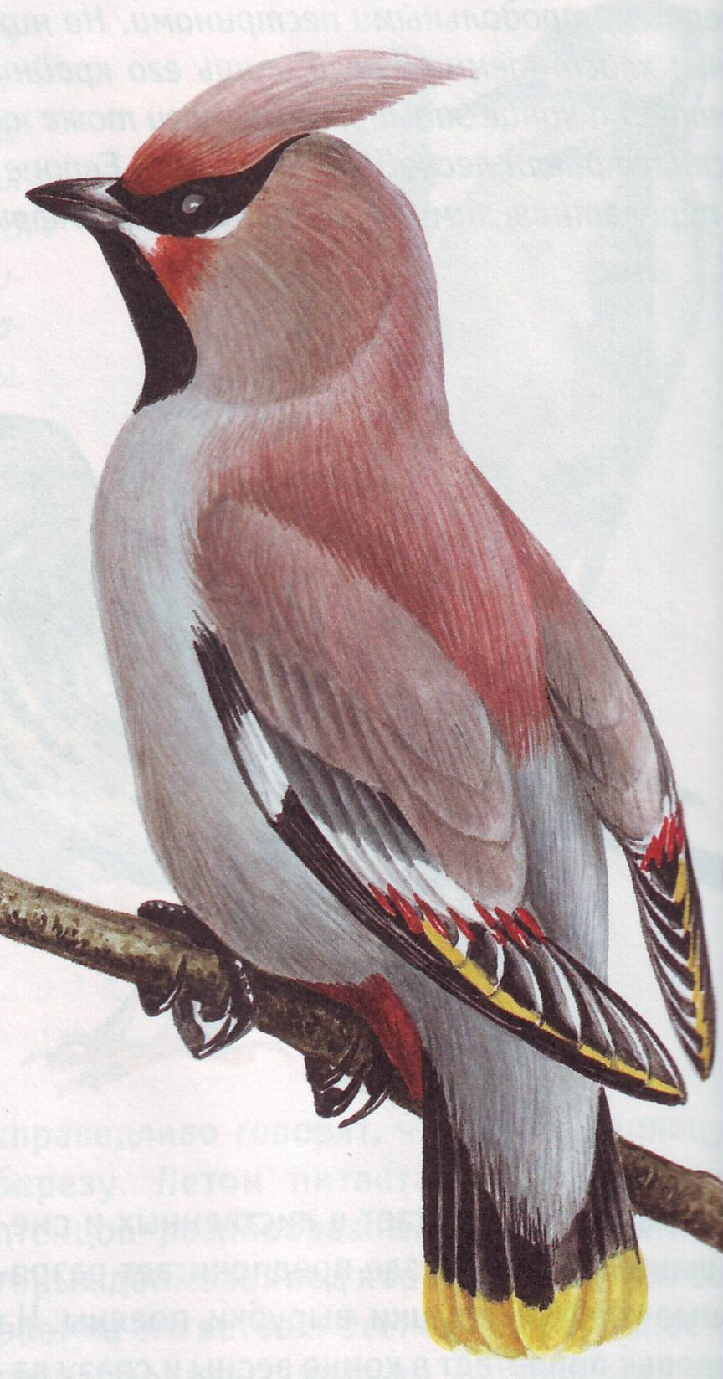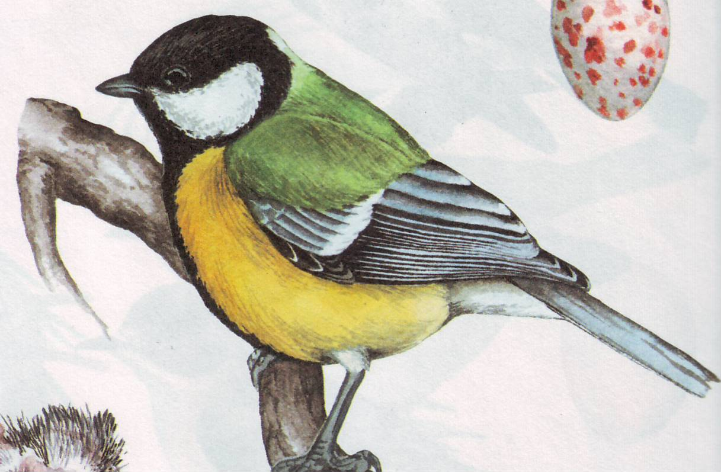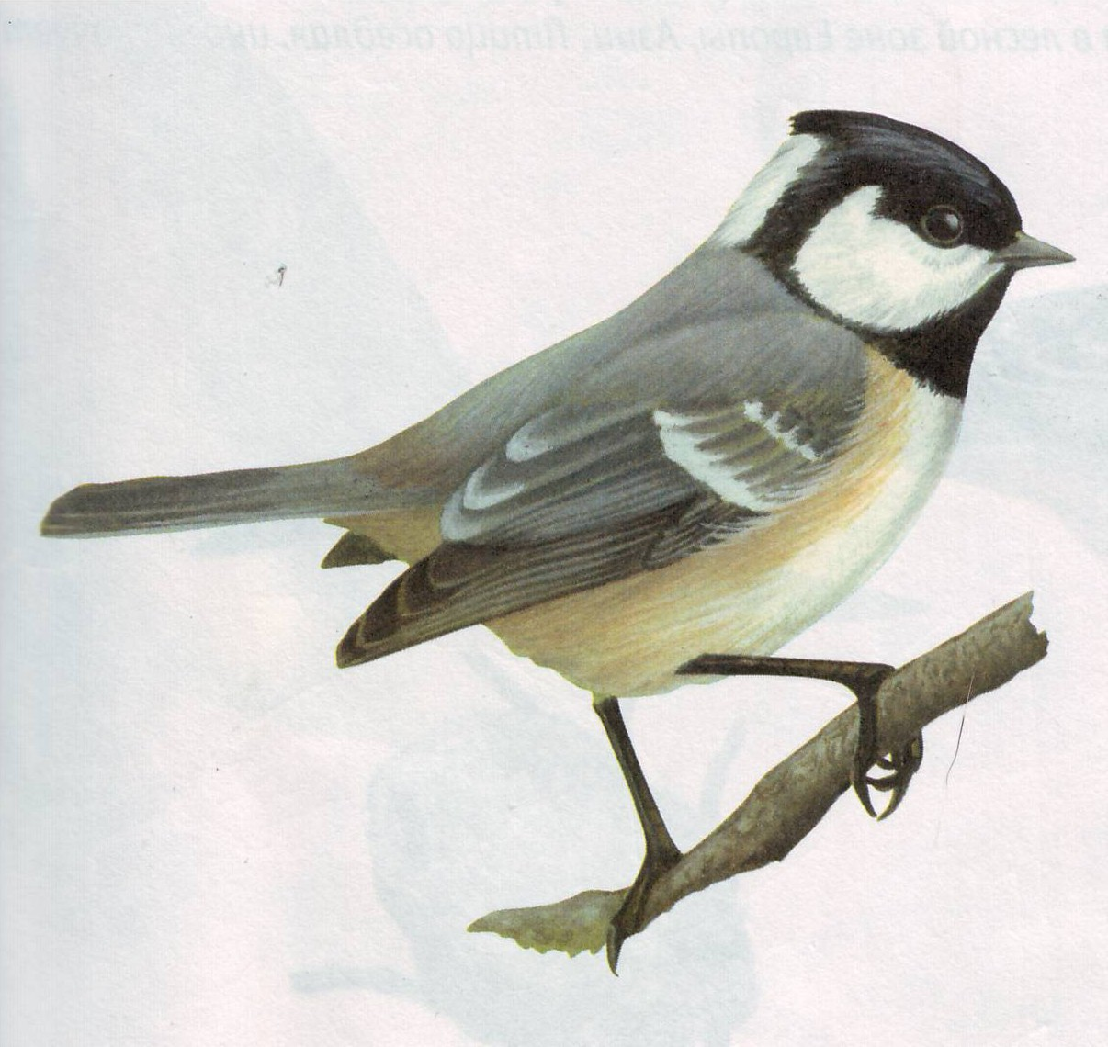
Свиристель Большая синица Синица московка
ЭТИ ПТИЦЫ ЗИМУЮТ У НАС
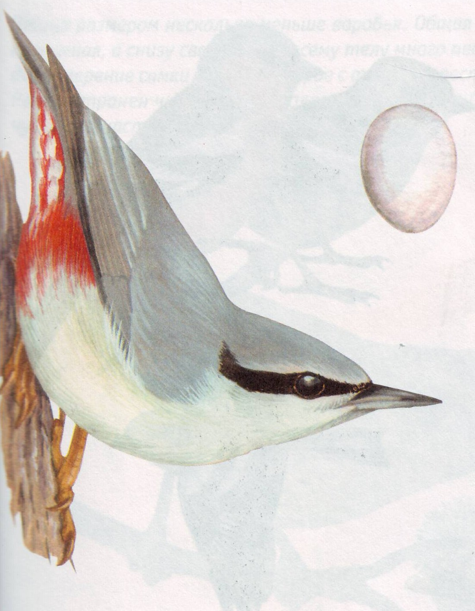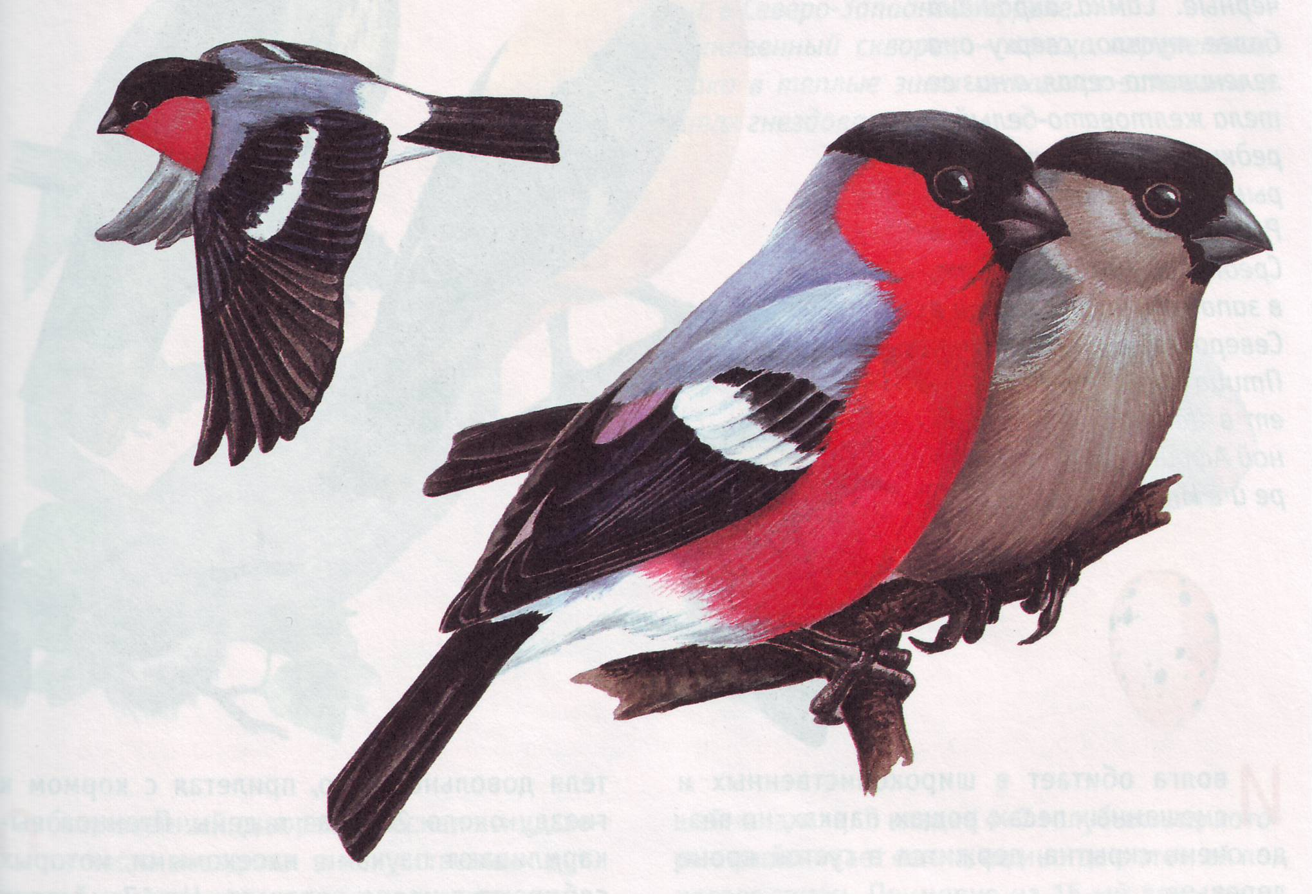
Поползень Снегири
С выпадением снега большая часть птиц откочёвывает к югу, а оставшиеся прилетают к жилью человека, в надежде на «сытный стол». Синицы и поползни питаются семенами растений. Однако не забывают при этом разыскивать под корой деревьев личинки, яйца и самих древесных вредителей (долгоносиков, листоедов и др.). Без помощи человека зимой птицам приходится трудно. В особо суровые зимы из десяти синиц до весны доживают лишь одна – две.
ДАВАЙТЕ ВСПОМНИМ ХОРОШИЙ МУДРЫЙ ОБЫЧАЙ, И СДЕЛАЕМ КОРМУШКИ ДЛЯ ПТИЦ. А В КОНЦЕ ФЕВРАЛЯ ПОРАДУЕМСЯ ПЕРВОЙ ПЕСЕНКЕ БОЛЬШОЙ СИНИЦЫ: «ЗИНЬ – ЗИНЬ – ТАН, СКИНЬ КАФТАН»
Кормушки
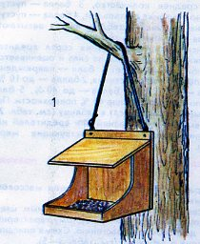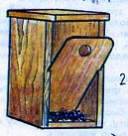
Подвесной подкормочный столик Автоматическая кормушка с подвижной
стенкой для подкормки певчих птиц

Для подкормки синиц
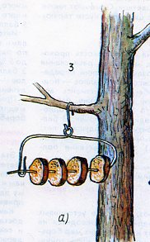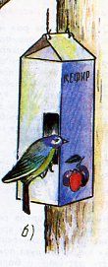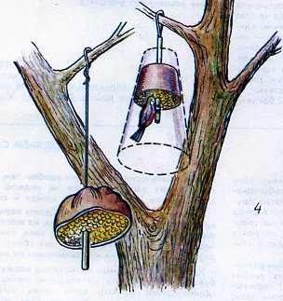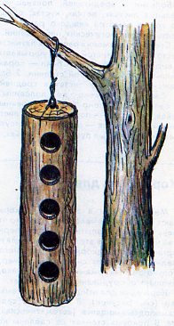
проволока для накалывания пакет из-под молока
кусочков сала или мяса или кефира
Государственный природный заповедник «Денежкин Камень»

